Géographie- sujet d’étude 2 : Mondialisation et diversité culturelle

Problématique : la mondialisation rend-elle le monde identique ?

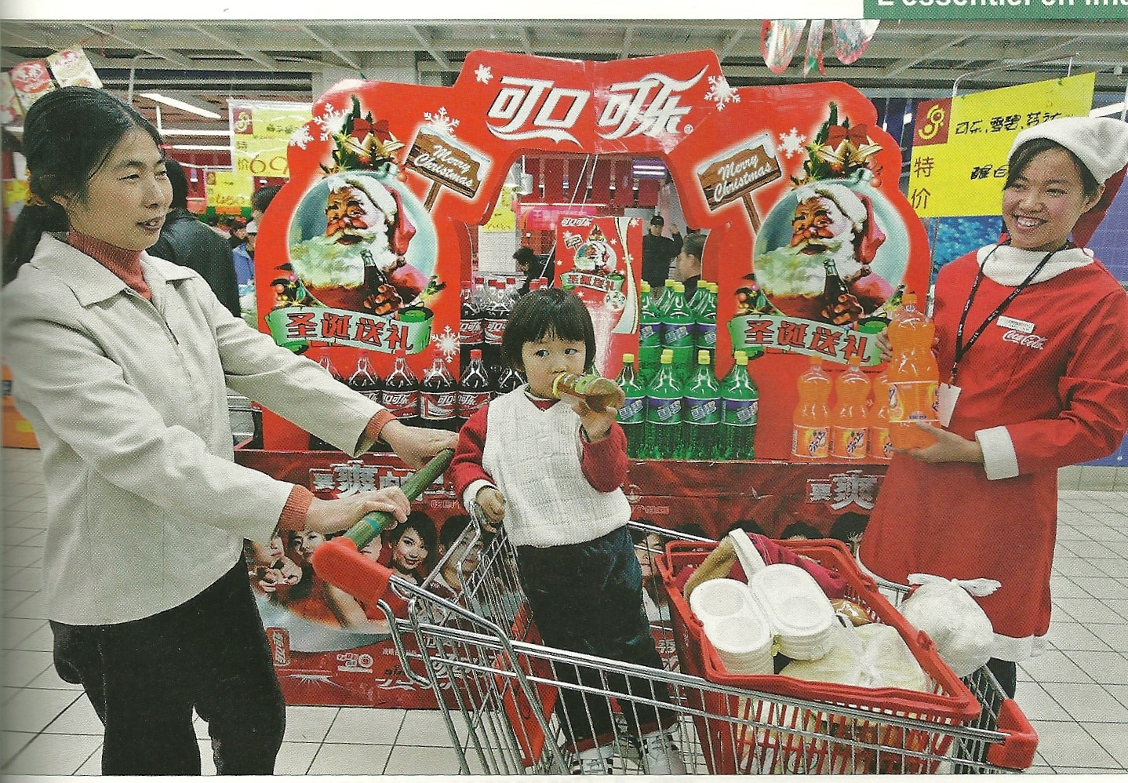

Photographie d’un supermarché en chine.
A travers la présence du groupe Coca-cola (une FTN), le mode d’achat et de consommation (le caddy, le supermarché), la tradition du père-noël, on pourrait croire que le monde s’américanise et devient identique quelque soit l’endroit où l’on se trouve. C’est la problématique de ce cours.

- Une culture mondialisée

La mondialisation existe depuis des siècles. (Des échanges existaient déjà dans l’antiquité grecque et romaine), celle-ci s’est accélérée avec les grandes découvertes, les colonisations à partir de 1492…
Mais après la seconde guerre mondiale, avec l’apparition de pays à faible coût de main d’œuvre (ex : Chine, Taïwan, Vietnam…) et avec l’amélioration des réseaux de transport et de communication dans les années 1990, les échanges se sont multipliés dans un contexte de concurrence.
Cette mondialisation diffuse une culture mondiale dominée par la culture américaine. Aux quatre coins du monde, on retrouve les FTN (Firmes TransNationales) qui dominent l’économie mondiale tels que Coca-Cola, Mac Donald…. Internet a même fait apparaitre les GAFA (Google, Apple, Facebook, Amazon) dont les chiffres d’affaires sont parfois plus puissants que la richesse produite par certains Etats. Leurs puissances permettent une diffusion rapide des cultures à travers la musique, le cinéma…
Enfin, les grands groupes mondiaux de la mode (H&M, Uniqlo…) diffusent leurs produits dans de nombreux pays, ce qui tend à créer une uniformisation des modes, des vêtements et aussi des habitudes de vie.
- Une culture métissée.
Mais il serait faux de croire que ces FTN parviennent à imposer au monde entier des produits identiques.
La résistance de certains pays, de certaines traditions, de certaines cultures religieuses oblige ces firmes à adapter leurs produits aux habitudes locales. Ainsi Mac Donald’s se doit de changer sa recette du BigMac pour contourner les interdits alimentaires. (Bœuf remplacé par du poulet en Inde, par des crevettes au Vietnam…)
Cela développe un métissage culturel. De même les constructeurs automobiles ou les firmes de vêtements adaptent également leurs produits : Renault doit vendre des Duster impérativement sous la marque Renault au Brésil et non Dacia. Des tailles de vêtements sont diffusées au Japon par exemple et pas en Europe pour s’adapter aux morphologies. (taille XXS)
L’évolution de la Pizza montre bien l’apport du métissage et de la mondialisation dans sa conception aujourd’hui. (Voir vidéo)
Des films comme « Kill Bill » de Quentin Tarentino montrent que les films américains s’inspirent aussi d’autres cultures comme le Kung-Fu asiatique…
- Des résistances identitaires
Face à ce danger d’uniformisation des modes de vies, des résistances existent pour protéger la diversité culturelle. Elles sont plus ou moins fortes et identitaires.
L’UNESCO, par exemple, inscrit au patrimoine mondial des sites touristiques afin de les protéger des effets négatifs de la mondialisation. L’union européenne protège les langues régionales en permettant leurs enseignements en classe. Les A.O.P (Appellation d’origine Protégée) protègent des produits régionaux de la copie et de la contrefaçon. Ainsi, une AOP empêche par exemple le Cantal (fromage d’Auvergne) d’être produit en Australie en utilisant le mot Cantal. Ce nom est réservé à un fromage produit dans un terroir spécifique.
Face à la mondialisation et à ce danger d’uniformisation, il y a aussi des réactions identitaires pour que des cultures ne disparaissent pas. Le Monténégro a par exemple interdit Mac Donald’s de s’implanter sur son territoire afin de protéger les restaurants du pays…

Conclusion : Ainsi, si la mondialisation diffuse dans le monde une culture mondiale et tend à uniformiser les habitudes et les modes de vie, elle provoque aussi un métissage, mélange de tradition et de mondialisation. Parfois, des résistances identitaires ou des politiques menées par des Etats tentent de garantir le maintien de traditions sur des territoires mais peuvent aussi provoquer un repli sur soi négatif voire violent.

Définitions:
Culture mondiale : Ensemble des pratiques culturelles communes à la plus grande partie des Etats de la planète, culture dominée par la culture américaine
Uniformisation : tendance à voir disparaitre les différences culturelles entre les Etats au profit d’une culture mondiale(plutôt à dominante américaine)
GAFA : Google, Apple, Facebook, Amazon : grands groupes américains devenus incontournables dans notre vie.
UNESCO (voir la vidéo « C’est quoi l’Unesco ? ») https://www.youtube.com/watch?v=oIowif3tV3w
Réaction identitaire : actions menées pour défendre une identité culturelle, politique, sociale

